Министерство образования Республики Беларусь
Учреждение образования «Белорусский Государственный Технологический Университет»

Факультет информационных технологий
Кафедра программной инженерии
Дисциплина «Компьютерные системы и сети»
Отчет к лабораторной работе №4
«ИНТЕРФЕЙСЫ ПЕРЕДАЧИ ДАННЫХ ИНТЕЛЛЕКТУАЛЬНЫХ СЕНСОРОВ»

Выполнил: ФИТ ПИ 6 – 1
Зырянов Д.Н.
Преподаватель: Бернацкий П. В.

Минск 2026
Цель работы: ознакомиться с основными цифровыми интерфейсами передачи данных однокристальных микроконтроллеров. Реализовать обмен данными между OLED-дисплеем и микроконтроллером Arduino через интерфейс SPI и интерфейс I2C. Реализовать обмен данными между двумя микроконтроллерами Arduino через интерфейс UART.
Теоретические сведения
Для любой системы обмена данными необходимы передатчик, чтобы отправлять данные, приемник, чтобы принимать их, и находящийся между ними канал связи. Каналом связи может быть медный провод, оптоволокно, радио или микроволновое излучение. Кроме того, передатчик и приемник должны понимать друг друга. Для этого должно быть выработано соглашение по ряду факторов:
– тип используемых сигналов;
– определение логической «единицы» и логического «нуля»;
– коды, представляющие эти символы;
– обеспечение синхронизации между передатчиком и приемником;
– управление потоком данных, чтобы не переполнить приемник;
– способ обнаружения и исправления ошибок, возникающих при передаче.
Между передающей и принимающей сторонами должна быть взаимная договоренность о том, как надо декодировать данные. Приемник должен уметь понимать то, что присылает передатчик. Правило (соглашение, процедура), по которому устройства общаются друг с другом, называется протоколом, а физическая реализация данного правила называется интерфейсом. Интерфейсы бывают:
– параллельные/последовательные;
– синхронные/асинхронные;
– дифференциальные/обычные.
Для передачи одного байта (8 бит) информации при помощи параллельного интерфейса выделяют под каждый бит по одной ножке МК (линии), тогда для передачи потребуется 8 ножек, плюс одна, которая будет говорить принимающей стороне что передача закончена и нужно считать входной сигнал. Такой интерфейс называется параллельным (Рис. 3.1): группа битов передаётся одновременно за один такт времени. К таким интерфейсам относится PCI (32 линии), его можно встретить в LCD знакогенерирующих индикаторах (например WINSATR). Альтернативой параллельной передаче данных является использование последовательных интерфейсов передачи данных с возможностью передавать данные по одной линии, кодируя, например, 1 как высокий уровень сигнала (3,3 В), а 0 как низкий (0 В). В таком случае потребует всего одна ножка МК для передачи и одна что бы сообщать, когда этот сигнал считывать. Такие интерфейсы называют последовательными (Рис. 3.2): N битов передаётся по одному каналу за N-квантов времени. К таким интерфейсам относится USART, SPI, I2C, I2S, CAN и др.
Дифференциальные интерфейсы
Дифференциальным называется интерфейс, в котором сигнал передаётся сразу по двум линиям (Рис. 3.5), причём если на одной линии выставлена 1, то на второй должен быть выставлен 0 и наоборот.
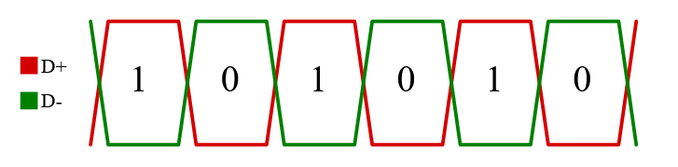
Рис.3.5 Дифференциальный интерфейс
Дифференциальная пара позволяет понизить напряжение, уменьшить электромагнитное излучение, уменьшить потребление и повысить устойчивость приёма сигнала. Выбирать дифференциальную пару следует случаях, где требуется высокая скорость передачи и там, где «шумная» среда. В электронике автомобиля используется другой интерфейс, под названием CAN. Скорость передачи данных там не высокая, но она обеспечивает хороший приём в условиях жёсткой эксплуатации.
Режимы работы интерфейсов
Некоторые интерфейсы могут поддерживать несколько режимов работы, другие, напротив, способны работать только в одном. Если устройство использует два канала, один для приёма и второй для передачи, и при этом обмен данными может происходить одновременно, то такой режим работы называют полным дуплексом (англ. full duplex). Если используется два канала, но передача и приём может производиться только одним устройством в один момент времени, то такой режим работы называется полудуплексным (англ. half-duplex). И наконец, если используется один канал, следовательно общение может проходить только в одном напрвлении, то такой режим называется симплексным (англ. simplex).
Свойство шины
Каждый интерфейс предъявляет свои требования к шине данных. В таких интерфейсах как UART может быть только два устройства (принимающее и отправляющее). При этом с точки зрения иерархии нет никакой разницы, оба устройства равнозначны. В интерфейсе SPI устройств может быть несколько, но только одно (на самом деле не всегда, но это исключение) является главным, т.е. ведущим или мастером (англ. master). Все остальные устройства являются ведомыми или подчинёнными (англ. slave). При этом SPI требует подводить к каждому устройству линию выбора (англ. chip select). Общение ведётся только с тем устройством, на линии которого присутствует сигнал активации.
Интерфейс I2C
Интерфейс I2C очень широко распространен в электронных устройствах различного назначения. Пожалуй, второй по популярности интерфейс в Ардуино среде после UART, где чаще всего используется для обмена данными между контроллером, датчиками и исполнительными устройствами.
В положительную сторону отличается Интерфейс I2C от UART более высокой скоростью стабильной передачи данных и более стабильной передачей данных на высокой скорости. Кроме того, благодаря своей архитектуре, позволяет подключать к одной шине, состоящей из двух проводов SDA (данные) и SCL (тактовые импульсы), до 127 устройств одновременно, не используя дополнительного оборудования, если не считать двух подтягивающих резисторов.
Интерфейс UART
UART - Universal Asynchronous Receiver-Transmitter, что в переводе звучит как Универсальный Асинхронный Приемо-Передатчик. Он широко распространен в электронике, его в разных видах используют и большие и малые компьютеры, контроллеры, датчики, средства коммуникации и прочие электронные устройства. Слово «асинхронный» означает то, что прием и передача отдельных битов не выравниваются так называемыми синхроимпульсами, что и хорошо, и плохо одновременно. Единица отличается от нуля исключительно по времени между перепадами уровней сигнала, которое заранее задается скоростью передачи. Для полноты картины следует сказать, что в природе существует версия UART с синхронизацией сигналов - USART, где буква S обозначает Synchronous, но здесь мы ее изучать пока не будем. Чем хороша асинхронная передача данных? Простотой протокола, минимумом проводов и занятых в процессе аппаратных средств, возможность полного дуплекса (одновременной передачи данных в обоих направлениях). В чем ее недостаток? Меньшая помехозащищенность и, как следствие, максимальная скорость и расстояние при тех же остальных условиях.
UART использует два пина контроллера - RX и TX, где первые буквы обозначают, соответственно, Receiver и Transmitter. Для связи двух устройств понадобятся два провода, причем соединять их следует крест-накрест RX первого в TX второго и наоборот (Рис. 3.8).
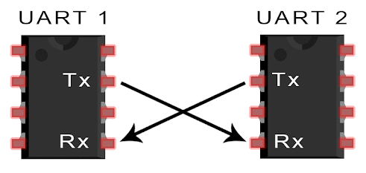
Распиновка модуля дисплея OLED:
– GND – вывод должен быть подключен к земле Arduino;
– VCC – вывод питания для дисплея, к которому мы подключаем 5-вольтный контакт на Arduino;
– SCL – вывод синхронизации для интерфейса I2C;
– SDA – вывод данных для интерфейса I2C.

Распиновка модуля дисплея с 6-ю выводами:
– GND – вывод должен быть подключен к земле Arduino;
– VCC – вывод питания для дисплея, к которому мы подключаем 5-вольтный контакт на Arduino;
– SCK (SCL, CLK) – контакт синхронизации;
– SDA (MOSI) – контакт данных. Применяется в интерфейсах I2C и SPI;
– RES (RST, RESET) – контакт сброса модуля. Применяется в интерфейсе SPI;
– DC – контакт команд (Data Command pin). Применяется в интерфейсе SPI;
– CS – используется, когда несколько устройств взаимодействуют по интерфейсу SPI
Оборудование:
• Arduino Uno / Arduino Mega
• OLED-дисплей SSD1306 (4-pin и 6-pin)
• Соединительные провода
• Кнопка, светодиод, резисторы (для UART)
• ПК со средой Arduino IDE
2. Принципиальные электрические схемы подключения Arduino
2.1. Подключение OLED-дисплея SSD1306 через интерфейс I²C
Распиновка для Arduino Uno:
Вывод дисплея | Вывод Arduino Uno
GND | GND
VCC | 5V
SCL | A5
SDA | A4
Распиновка для Arduino Mega:
Вывод дисплея | Вывод Arduino Mega
GND | GND
VCC | 5V
SCL | Pin 21
SDA | Pin 20
2.2. Подключение OLED-дисплея SSD1306 через интерфейс SPI
Распиновка для Arduino Uno:
Вывод дисплея | Вывод Arduino Uno
GND | GND
VCC | 5V
SCK (CLK) | Pin 9
SDA (MOSI) | Pin 10
RES (RST) | Pin 11
DC | Pin 8
CS | Pin 13
Распиновка для Arduino Mega:
Вывод дисплея | Вывод Arduino Mega
GND | GND
VCC | 5V
SCK (CLK) | Pin 52
SDA (MOSI) | Pin 51
RES (RST) | Pin 13
DC | Pin 11
CS | Pin 12
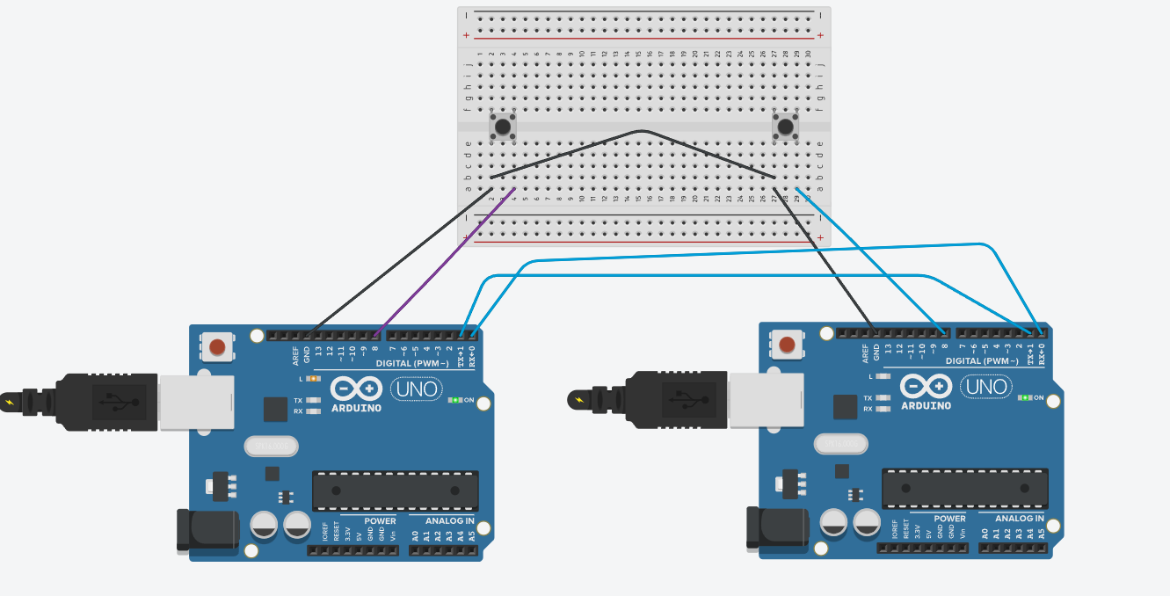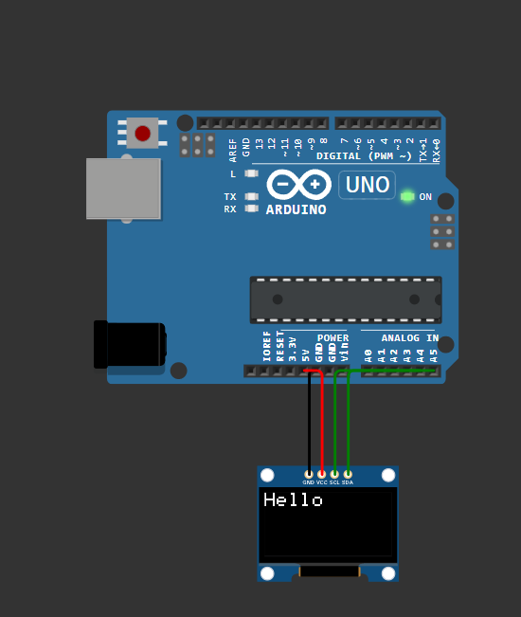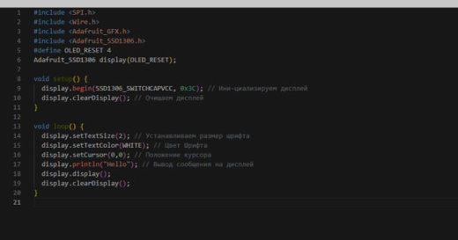
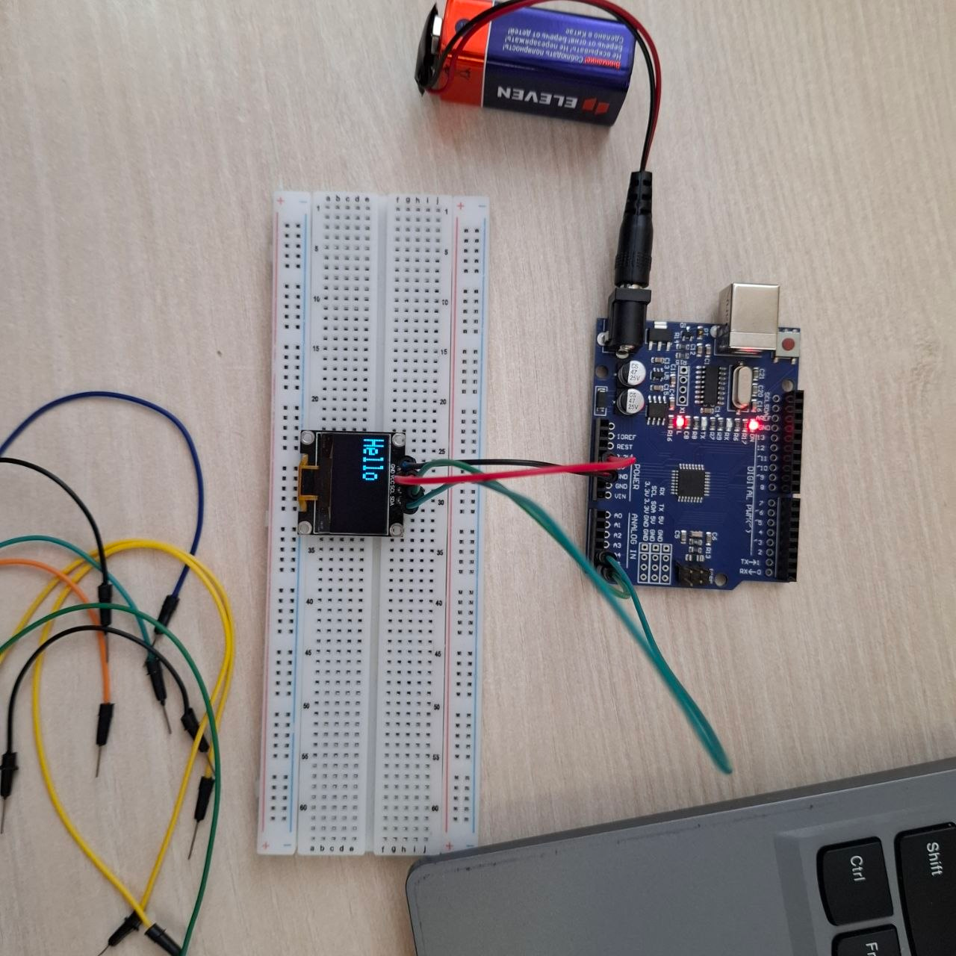
Вывод
В были изучены три основных последовательных интерфейса передачи данных:
- I²C — двухпроводной синхронный интерфейс, позволяющий подключать до 127 устройств на одну шину;
- SPI — высокоскоростной синхронный интерфейс с отдельными линиями для приёма/передачи и выбором устройства;
- UART — асинхронный интерфейс, обеспечивающий полнодуплексный обмен между двумя устройствами.
Были получены навыки подключения периферийных устройств к Arduino, настройки библиотек.

